Словарь юного музыканта  Музыкальная форма – это строение, построение музыкального произведения  Период – наименьшая, простейшая форма, излагающая относительно законченную музыкальную мысль и завершаемая каденцией.  Форма, которая состоит из двух периодов, называется простой двухчастной.  Форма, которая состоит из трёх периодов, называется простой трёхчастной. |  | 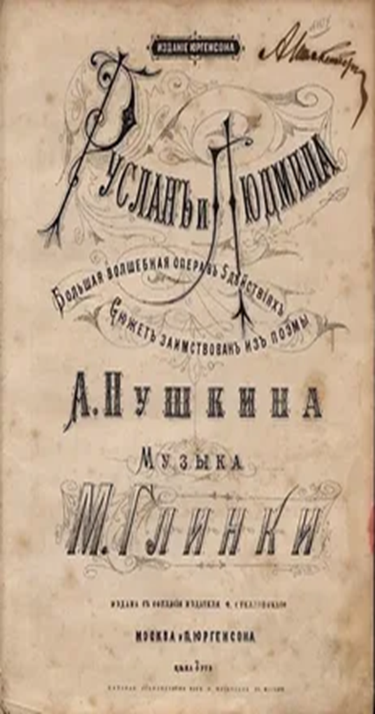
Схема формы рондо  Эпизоды – новые темы  A B A C A D A  Рефрен – повторяющийся эпизод | 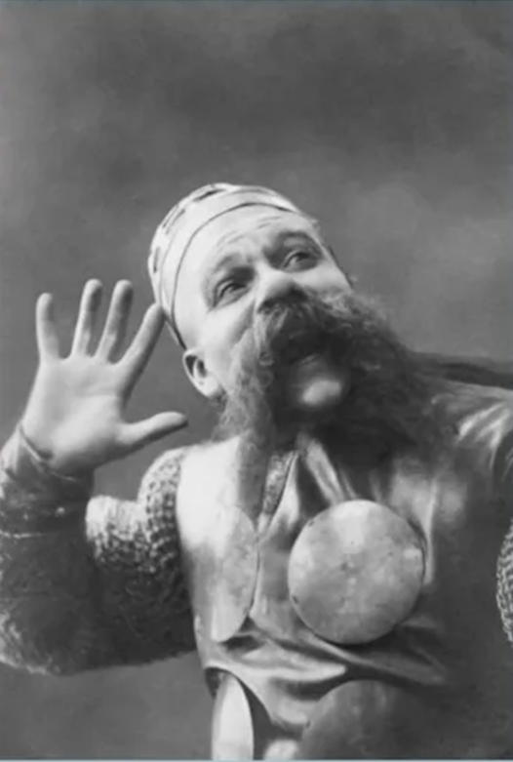  Фарлаф из оперы М. И. Глинки «Руслан и Людмила» | Рондо в переводе с французского – круг  Это форма, состоящая из чередования неизменной темы – РЕФРЕНА и новых тем ЭПИЗОДОВ.  Рондо Фарлафа из оперы М.И. Глинки  «Руслан и Людмила»  арию Фарлафа композитор написал в форме рондо, и она так и называется. Помните, в рондо всегда возвращается одна и та же музыка. Частым повторением одних и тех же слов и музыки, Глинка добивается еще одного эффекта - подчеркивает хвастливость и самодовольство героя. После пережитого страха и ужаса от встречи с Наиной, Фарлаф захлебывается от радости, повторяя одно и то же.  Мелодия и гармония этой арии не блещут красотой, но выразительный эффект невероятный.

